- 氣候變遷因應:
當全球暖化加劇、極端氣候災害頻傳，對許多國家及企業皆造成重大的經濟損失。2023 年世界經濟論譠(World Economic Forum)發表的《全球風險報告》(Global Risks Report 2023) 將對極端氣候所造成之自然災害，列為全球性首要風險之一，全球面對氣候變遷之挑戰已是不可逆的趨勢，淨零減碳更是各行各業不可迴避且必須嚴肅面對的議題。本公司認識到氣候變遷對全球社會、環境及經濟的影響，因此本公司將2050 年淨零碳排視為因應氣候變遷所需達成的首要目標。本公司經營團隊已經完成氣候風險的評估並訂定了淨零減碳的具體推動計畫，同時定期向董事會報告減碳計畫執行進度及情形。
- TCFD
創意電子為有效應對氣候變遷風險與善盡企業社會責任，本公司依循氣候相關財務揭露
（Task Force on Climate-Related Financial Disclosures, TCFD）架構，積極檢視本公司產品與服務對社會、環境和經濟可能帶來的影響，將自身所面臨的氣候變遷相關機會與風險情境納入評估。
- 氣候變遷風險與機會鑑別結果如下：

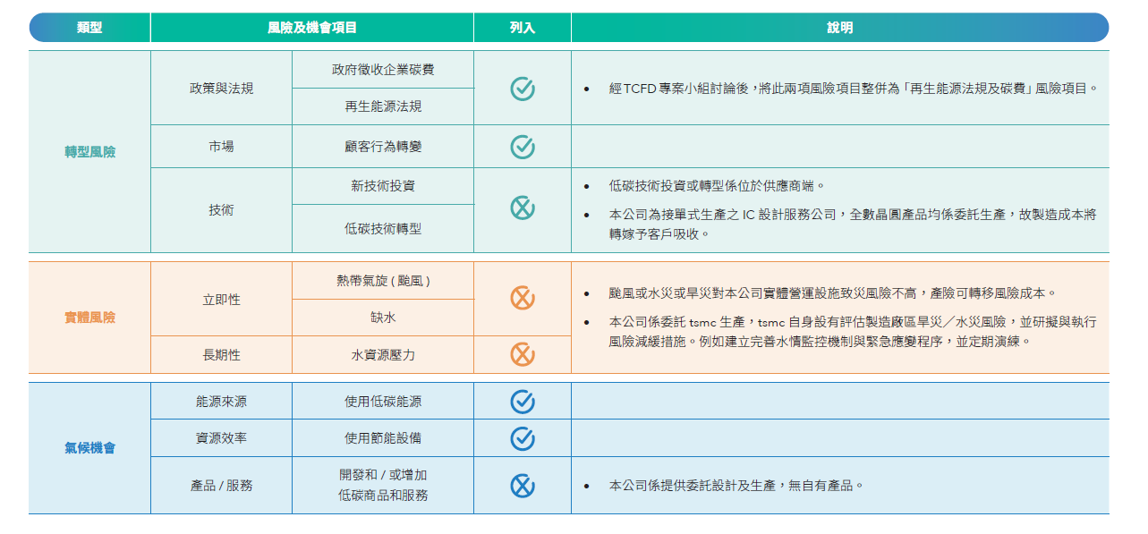
- 本公司全面評估全球永續趨勢以及營運發展目標，揭露已擬定之因應方法如下：
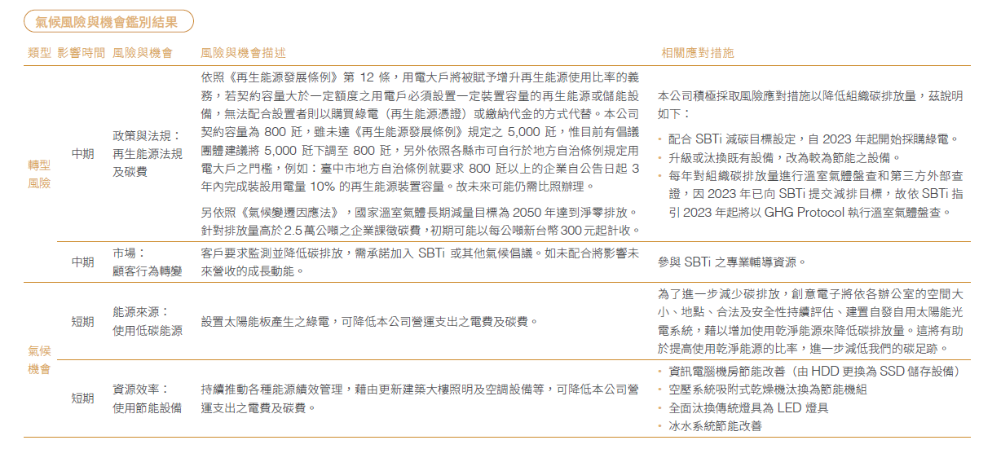

- 氣候相關風險與機會之財務評估
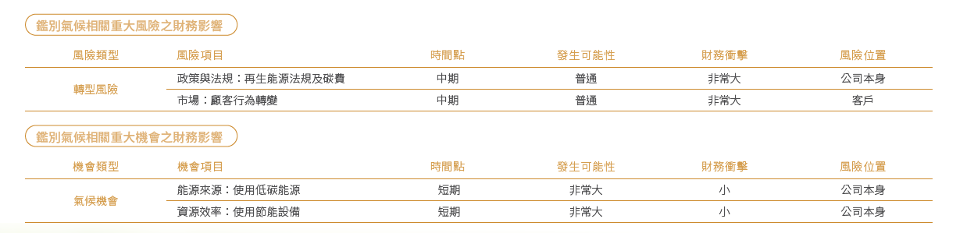
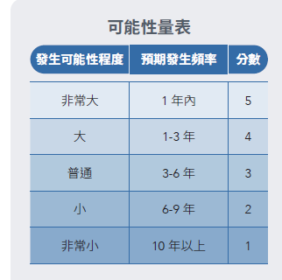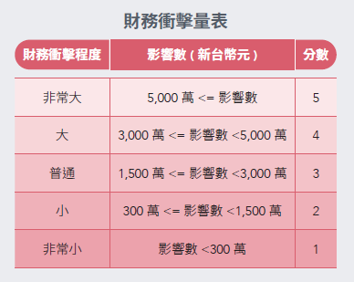
⊕TCFD會計師有限確信報告 檔案下載

